TERRENO A ISTRIA CROAZIA

Terreno parzialmente edificabile di

circa 3.700 m2 vicino Rabac e

Mare Adriatico

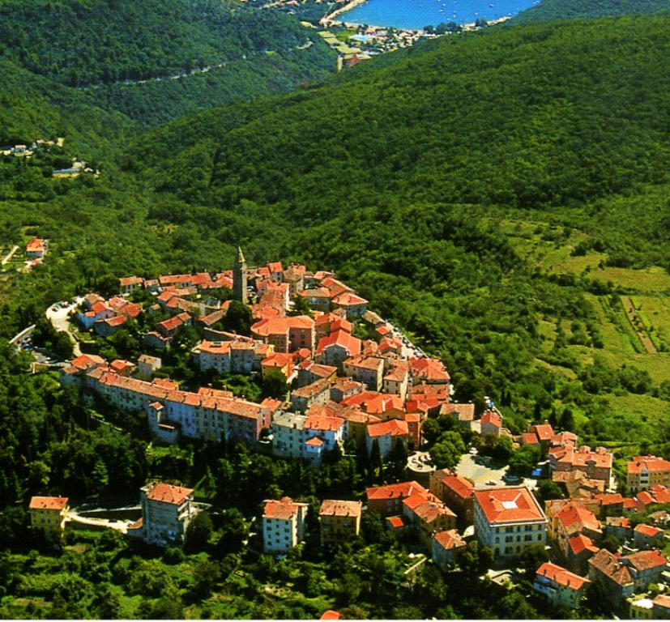

CHF 110'000.-

Ubicazione

Regione: ISTRIA - Croazia
NAP/Località: Albona (Labin) - Presica

Informazione sull’immobile

Tipo di immobile: terreno
Edificabile : parzialmente
Superficie terreno: 3.669 m2
Posizione: Zona residenziale, molto soleggiata e circondata dal verde
Prezzo : CHF 110'000.-

Descrizione

Albona (Labin) è una piccola cittadina medievale in Istria, situata sulla costa sud-orientale e a circa 3 km dal Mare Adriatico e bellissime spiagge di Rabac. La si può raggiungere in un’ora di auto dalla magica Abbazia (Opatija) che dista 60 km dalla città di Trieste.

Il terreno di 3.669 m2 parzialmente edificabile, previsto per la costruzione di una casa si trova a zona residenziale Presika, nelle vicinanze di Albona e pocchi km di strada ( 500 metri in linea diretta) dal mare.

Si trata di un buon investimento visto che il prossimo 1 . luglio 2013 la Croazia entra a far parte dell ‘ UE.

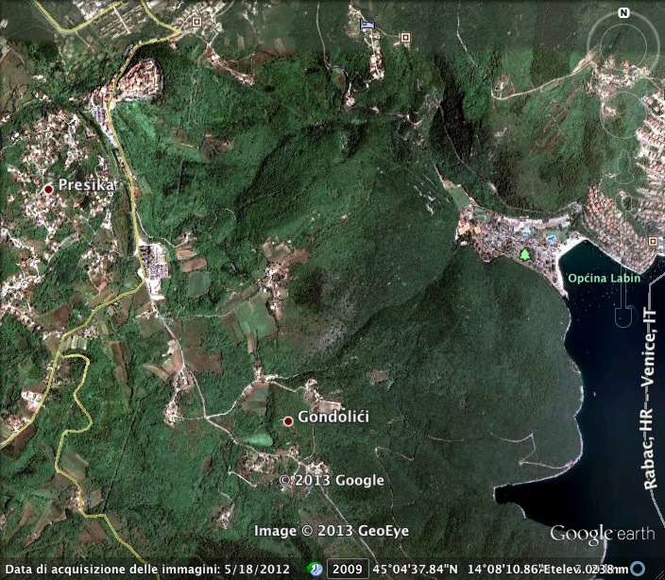

Distanza tra Presika e Rabac

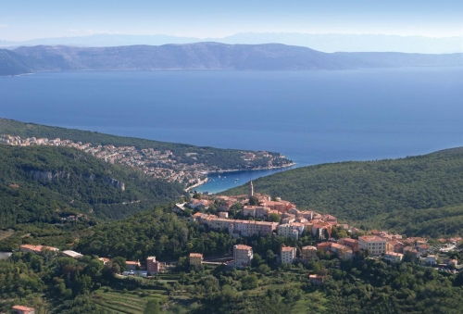

Rabac – il porto di Labin

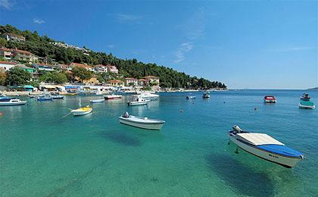

Rabac – le spiagge nelle vicinanze

